|  |
| --- |
| **bernard lott**  Licenciè en droit  MANDATAIRE JUDICIAIRE  PRES LES TRIBUNAUX DE  LA COUR D’APPEL DE METZ  **18 RUE POINCARE – B.P. 30809**  **57208 SARREGUEMINES CEDEX**  **🕿. 03 87 98 09 24 (de 10h à 12h)**  **🕿. 03 87 02 99 47 (Salaire - de 10h à 12h)**  **FAX 03 87 98 63 05**  **EMAIL : bernard.lott@wanadoo.fr**  RECOIT SUR RENDEZ-VOUS LE MATIN  ETUDE FERMEE LES APRES-MIDI |

SARREGUEMINES LE 14 octobre 2024

BL/AP 5343-v.imm.adjud.divamat.

66  SASU ROHR-IDRECO DRAGUES --à BETTING

***(merci de rappeler impérativement toutes ces références)***

Madame, Monsieur,

Je vous informe :

Par jugement rendu en date du 9 janvier 2024, la Chambre Commerciale de Tribunal Judiciaire de SARREGUEMINES a prononcé l'ouverture d'une procédure de Liquidation judiciaire à l'encontre de la SAS LOTZ TP DISTRIBUTION, ayant son siège social 40, Avenue Foch à 57730 FOLSCHVILLER, et j'ai été désigné en qualité de Liquidateur Judiciaire.

Le véhicule suivant est à vendre :

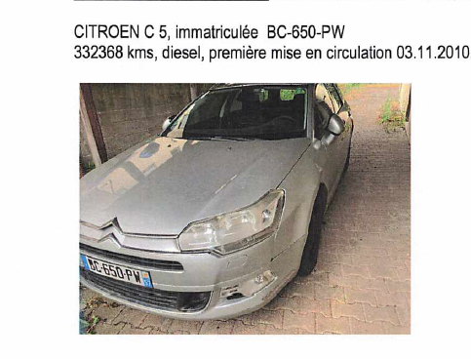

Si vous êtes intéressé par ce véhicule, je vous invite à faire une offre chiffrée HT en mentionnant précisément l’immatriculation du véhicule à l’adresse [*audreyperrin.etudelott@orange.fr*](mailto:audreyperrin.etudelott@orange.fr)*.*

*Les véhicules sont vendus en l’état, sans garantie, le contrôle technique est à la charge de l’acquéreur.*

Bien cordialement.

MANDATAIRE JUDICIAIRE

MEMBRE D’UNE ASSOCIATION AGREE, LE REGLEMENT DES HONORAIRES PAR CHEQUE EST ACCEPTE

DOMICILATION : TRESOR PUBLIC – RECETTE DES FINANCES – SARREGUEMINES

CODE BANQUE 40031 CODE GUICHET 00001 N°COMPTE 0000172541U CLE RIB 05

SIRET 327 163 838 00037 – N°TVA INTRACOMMUNAUTAIRE : FR 003271 63 838